Python程序开发职业技能等级证书
培训评价组织联系人及联系方式

（一）证书负责人
张晋静 （18583932660） 邮箱：sales@zhonghui.vip

（二）考试系统技术工作
张全伟 （15921571656）

（三）各省考核站点业务联系人
区 域 | 姓 名 | 联系方式
北京、山东、河北、天津 | 蓝海鹏 | 17858620886
浙江、福建、上海 | 赵 江 | 15267035902
江苏 | 林启展 | 13957148557
四川、山西、甘肃、宁夏、  青海、西藏、新疆 | 雷 鹏 | 15397640352
重庆、陕西 | 杨德明 | 13551324832
贵州、云南 | 宋 菊 | 15397642175
湖南、河南 | 李 雯 | 15386416485
湖北、江西 | 梁 眉 | 15386417485
安徽 | 汤正华 | 19982002674
广东（中职）、海南 | 林 贺 | 18258147550
广西、广东（高职） | 曾兆铭 | 17780592401
黑龙江、吉林、辽宁、内蒙古 | 郁晓东 | 18654936008

- 证书联系群

QQ群：883411516

微信群：加各省考核站点负责人微信，微信邀请进群
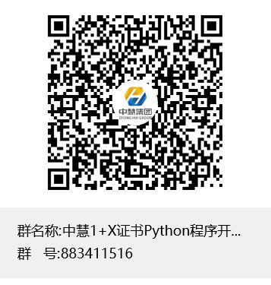

中慧云启科技集团有限公司
2022年3月4日

